6. Relatório Técnico explicando de forma sumarizada, considerando:

I. Plano de Trabalho (previsto vs realizado) ▪ Caso haja algum desvio entre o planejamento original e a execução, explique o que houve. ▪ Caso o plano de trabalho foi seguido sem desvio, comente os motivos para esse resultado.

II. Tecnologias utilizadas ▪ Linguagens, Versões, IDE's, SO's

Linguagem: Java 11 com Spring Boot 2.7.12

IDEA: IntelliJ IDEA 2021.1.2 (Community Edition)

Imagens Docker: rabbitmq:3.12-management e mysql/mysql-server:latest

Sistema Operacional: Windows 11

III. Diagrama de arquitetura

Considerando o desafio, segue proposta arquitetural:

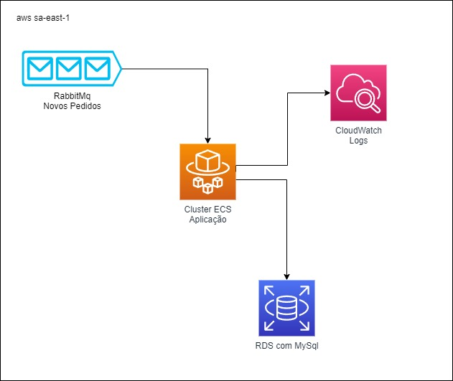

Sugeriria dividir a aplicação em duas distintas: uma para consumir as mensagens do RabbitMq e outra para se integrar ao RDS e ter os endpoints. Além disso, também criar uma fila DLQ para receber eventuais erros de processamento das mensagens:

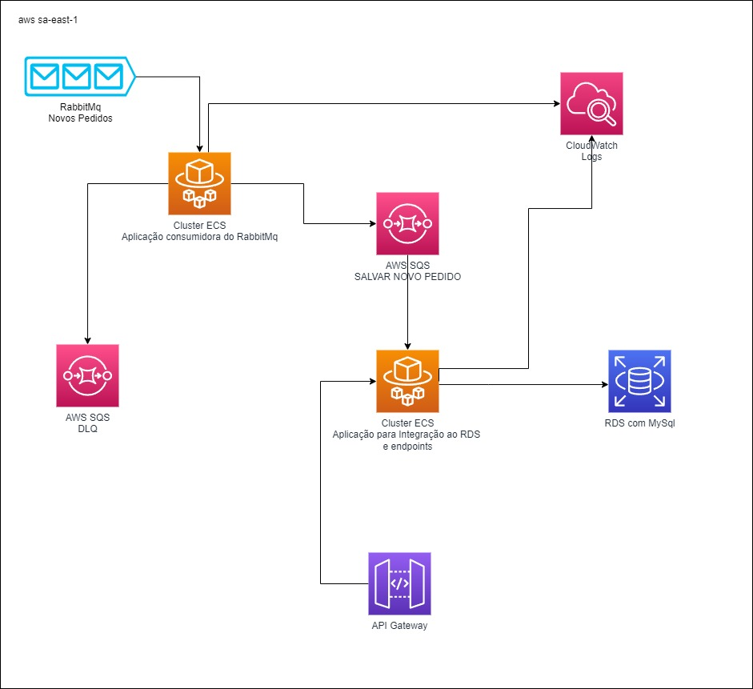

IV. Modelagem da base de dados Internal Use Only

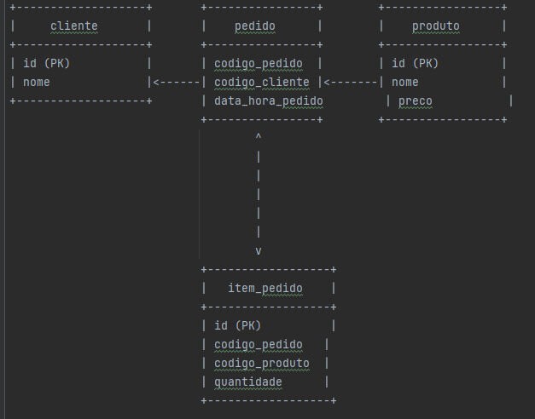

V. Diagrama de implantação da solução

VI. Diagrama de infra com os recursos de cloud utilizados (máquina, SO, produtos específicos, etc.)

Conforme diagrama de arquitetura.

VII. Evidência de Testes funcionais da aplicação

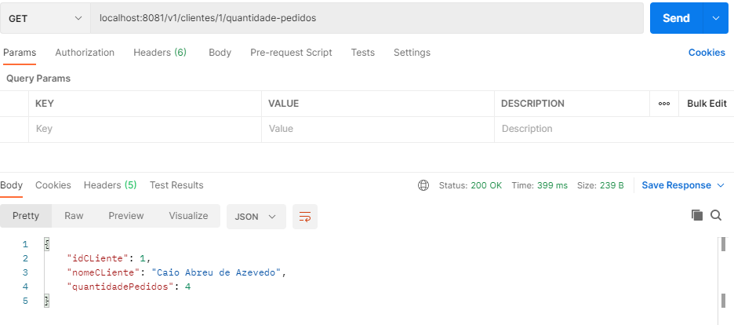

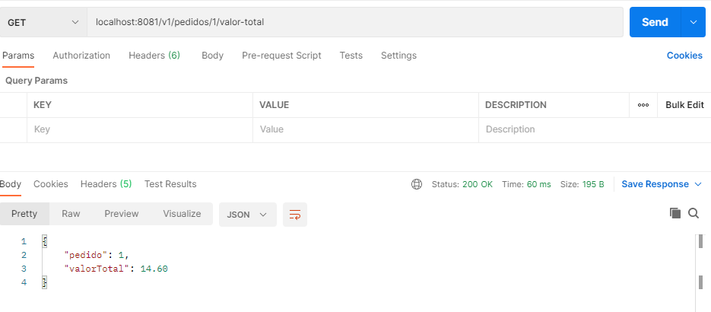

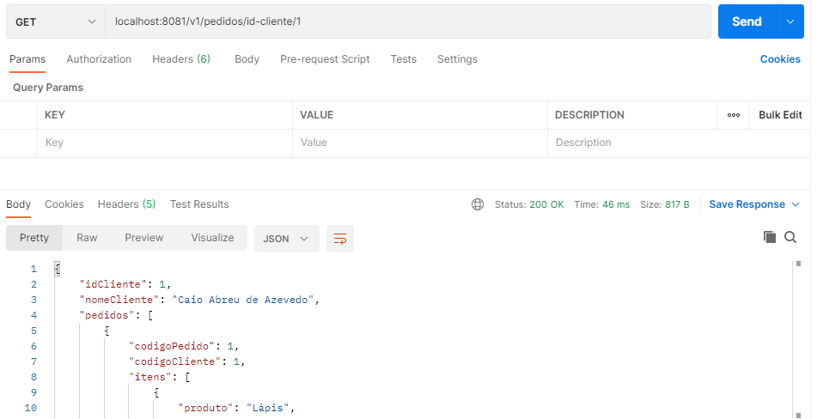

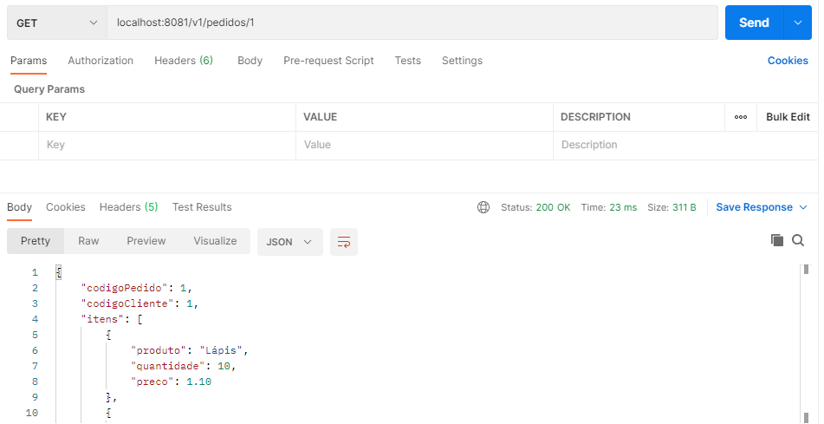

VIII. Publique os códigos gerados, em seu perfil do https://github.com/ ▪ Cite no relatório: O seu perfil gitHub e a(s) URL(s) onde se encontram os códigos gerados

IX. Referências utilizadas

X. Demais itens que você julgar relevante (Framework ou técnicas de testes, metodologias, etc.)

XI. Se foi utilizado o Docker, para montagem do Ambiente, publique em seu perfil do

http://hub.docker.com as imagens finais ▪ Cite no relatório: O seu perfil dockerHub e a(s) URL(s) onde se encontram as imagens geradas